Автору електронної петиції
стосовно якості газу, який
подається мешканцям міста
Мазуру Сергію Степановичу

На Вашу електронну петицію від 14.12.2016 року повідомляємо, що на нараді у першого заступника міського голови Галини Романко за участю керівників управління з питань надзвичайних ситуацій, управління житлово-комунального господарства, Калуського відділення ПАТ «Івано-Франківськгаз» прийнято рішення провести експертизу якості газу, що подається споживачам міста.
Підготовлено лист керівнику ПАТ «Івано-Франківськгаз» щодо надання дозволу на проведення відбору газу в присутності мешканців міста, представників міської ради та громадських організацій.
Також повідомляємо, що інформацію щодо фізико-хімічних показників природного газу, який подається на газорозпридільчі станції Калуського відділення ПАТ «Івано-Франківськгаз» можна отримати з газети «Галичина», а також така інформація періодично розміщується на сайті 104 uа.
Інформацію про час відбору газу для проведення експертизи якості буде розміщено на сайті Калуської міської ради.

Перший заступник міського голови Галина Романко

Головатчук
6-00-26

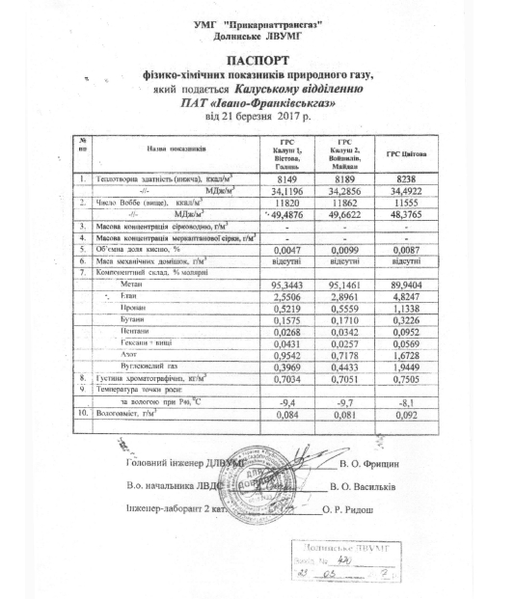

16.12.2016 року на офіційний веб-сайт виконавчого комітету Калуської міської ради було звернення електронною петицією Мазура Сергія Степановича щодо якості газу, який використовується у побуті. 23.03.2017 року за участю представників засобів масової інформації хімічною лабораторією ПАТ «Івано-Франківськгаз» проведений аналіз якості природного газу, який був відібраний за адресою м. Калуш, вул. Степана Бандери, 28. На час відбору проби газу за зазначеною адресою тиск газу в мережі складав 230 мм. вд. ст., що відповідає вимогам розділу V, п.2 НПАОП 0.00-1.76- 15 «Правила безпеки системи газопостачання України». Згідно протоколу аналізу № 279 теплота згорання газу становила - 8147 Ккал/м³ при нормі не нижче 7600 Ккал. Вміст компонентів в природному газі має складати об’єм %: етану - до 7, пропану - до 3, бутанів - до 2, пентану і вищих - до 1, вуглекислоти – до 2, азоту – до 5, кисню – до 0,02, метану – від 90 до 99,5. Протокол аналізу газу № 279 від 23.03.2017 року за результатами перевірки атестованої хімічної лабораторії ПАТ «Івано-Франківськгаз» свідчить проте, що його фізико-хімічні показники в тому числі основний показник – теплота згорання відповідають вимогам ГОСТу 5542-87 та співпадають з паспортом результатів досліджень № 470 від 23.03.2017 року які надає УМГ «Прикарпаттрансгаз».

